Profesorica: Tamara Šiško | Šola: III. gimnazija Maribor | Predmet: biologija | Razred: 1.B | Datum: 11. in 13. 5. 2024
UČNI/TEMATSKI SKLOP: CELIČNI ORGANELI |  |  |  | Število ur: 2
SPROTNA PRIPRAVA NA VZGOJNO IZOBRAŽEVALNO DELO

UČNI NAČRT | OBLIKOVANJE/NAČRTOVANJE SKUPAJ Z UČENCI
Učni cilji:  Dijaki/dijakinje:  spoznajo definicije in delovanje celičnih organelov  uporabijo znanje za lociranje celičnih razdelkov v celici  Standardi znanja/pričakovani dosežki:  Dijaki/dijakinje:  poznajo, naštejejo in definirajo vse celične organelle  uporabijo znanje o celičnih organelih v nalogah | Nameni učenja:  Učim se:  prepoznati celične razdelke in povezati njihove funkcije z delovanjem celice  Kriteriji uspešnosti:  Uspešen bom, ko bom:  - prepoznal vse celične organele  - definiral vse celične organele  - poznal delovanje vseh celičnih organelov | Učne dejavnosti, metode:  - ponovitev snovi,  - utrjevanje snovi,  - reševanje primerov,  - preverjanje znanja,  - podajanje povratnih informacij,  - zbiranje dokazov o znanju dijakov,  - samovrednotenje,  - uporaba Arnes učilnic (slovar, reševanje nalog, uporaba H5P orodja, forum za vprašanja) | Učenčevi dokazi:  - zapisi v zvezku  - rešitve v spletni učilnici  - 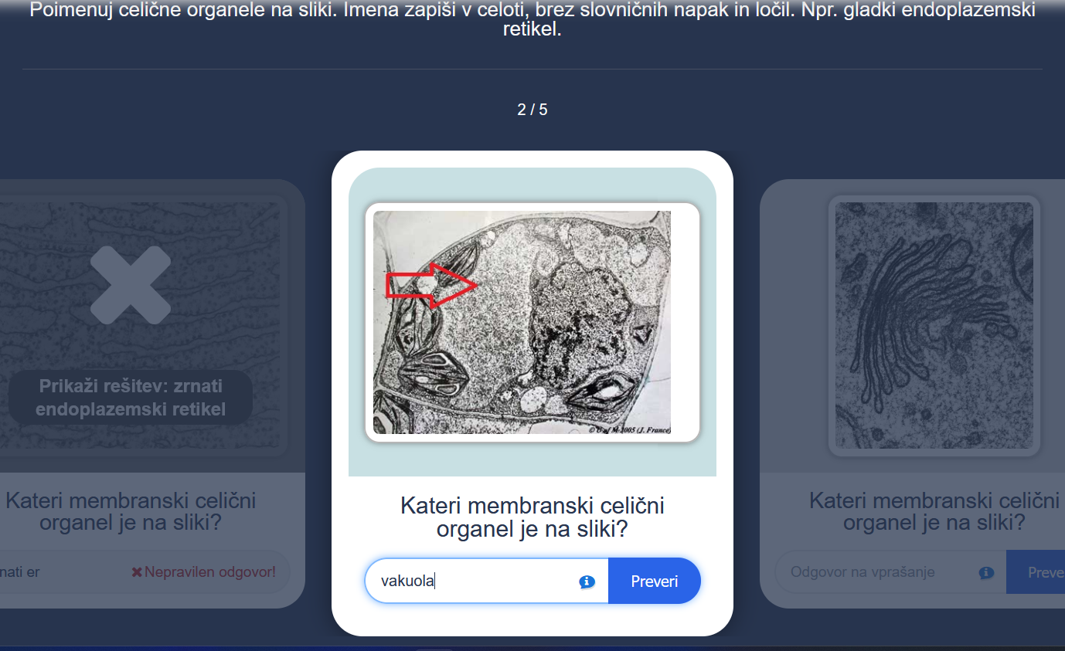  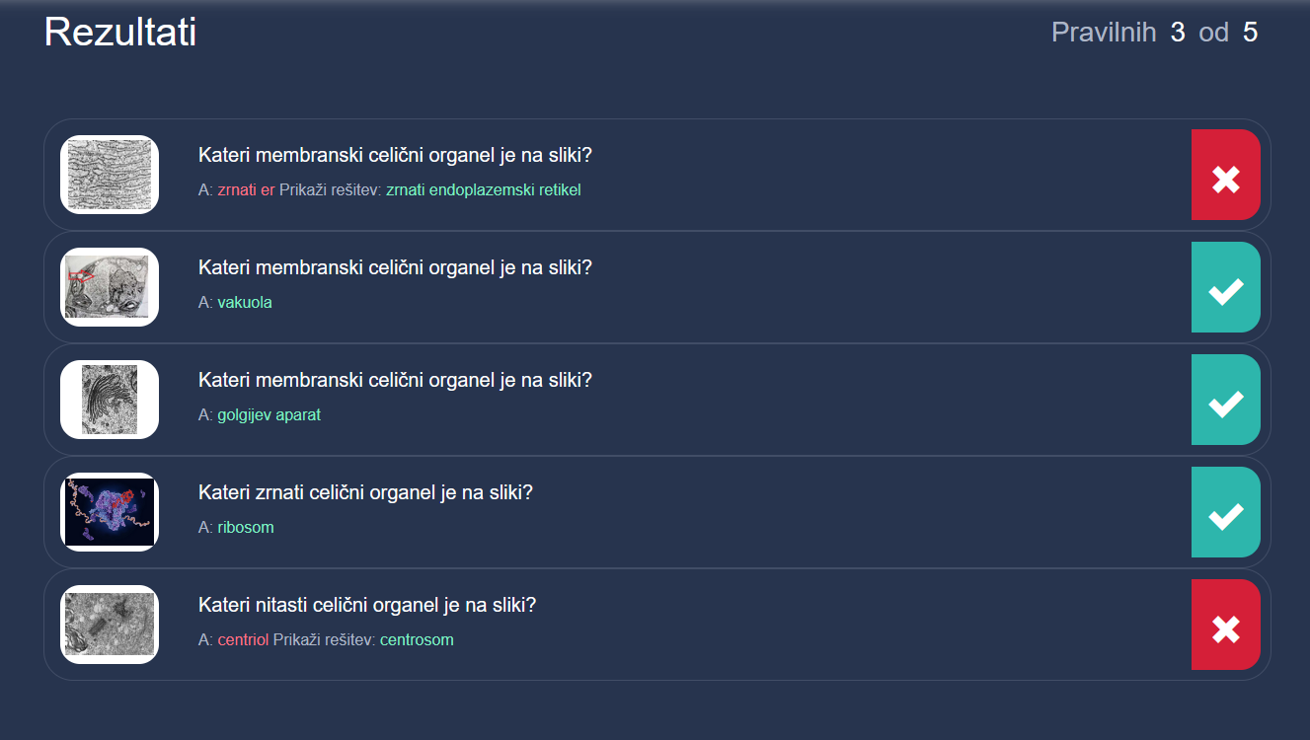  - opazovanje učenčevega načrtovanja in izvajanja dejavnosti,  - naloge z dokazi o oddaji in predstavitvami dijakov.  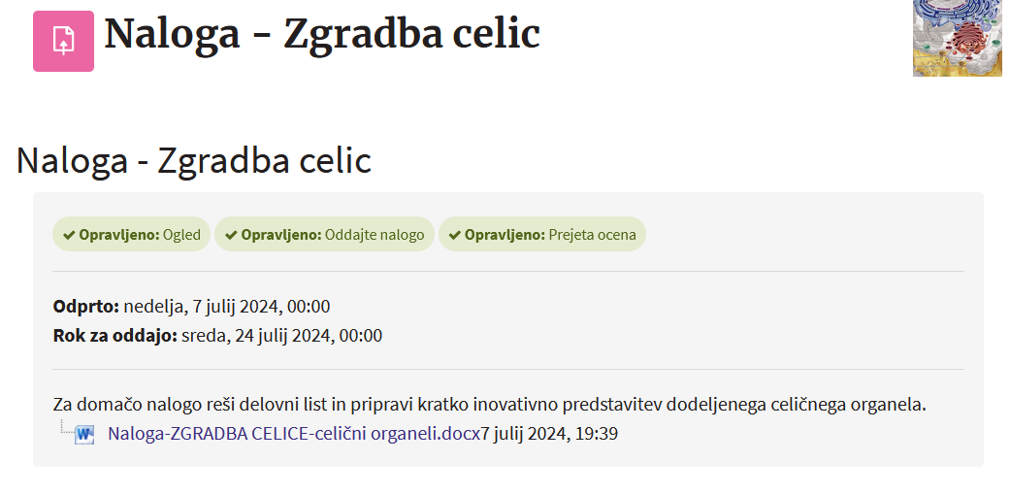  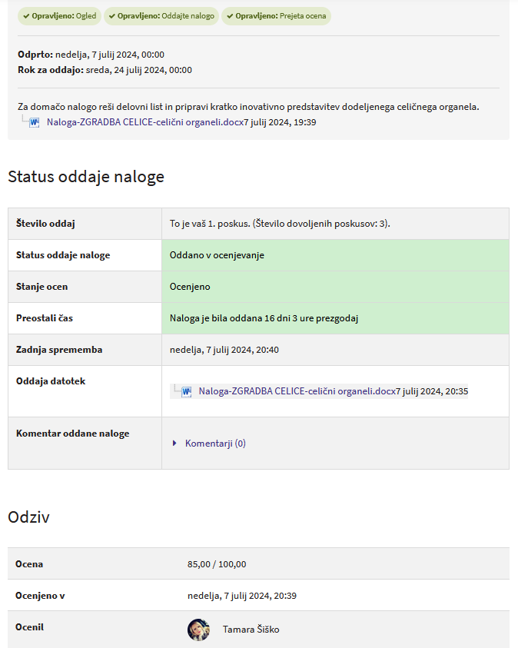  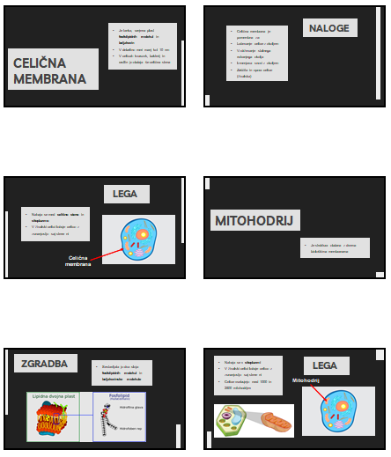

VSEBINSKA PRIPRAVA - CELIČNI ORGANELI
Kaj je kompartment? Prostorsko ločen oddelek v celici, ki opravlja določeno delo v presnovi celice.

Biotska membrana je meja med zunanjostjo in notranjostjo celice in meja med celičnimi razdelki, ki je zgrajena iz fosfolipidnega dvosloja, beljakovin, ogljikovh hidratov in holesterola. Na njo se iz obeh strani neposredno ali posredno pripenja znotrajcelični ali zunajcelični citoskelet.

Endoplazemski retikel je membranski sistem kanalov in cistern, ki tvorijo mreži podobno strukturo. Lumen ER je povezan z medmembranskim prostorom. Razlikujemo gladki ER (sitetizira lipide, razstruplja in kopiči Ca) in zrnati ER (sintetizira beljakovine,...), pri čemer je gladek brez ribosomov, zrnati pa vsebuje ribosome.

Kloroplast je dvomembranski celični organel, zgrajen iz zunanje in notranje biotske membrane in strome. Notranja membrana je naložena v posebne sklade, ki jih imenujemo grane, te pa so zgrajene iz tilakoidnih membran, na katerih potekajo reakcije fotosinteze. V kloroplastu se dogaja metabolni (anabolni) proces izgradnje večjih, kompleksnejših organskih molekul iz prepostih anorganskih snovi (CO2 in H2O) in energije svetlobe.
Mitohondrij je dvomembranski celični organel, zgrajen iz zunanje, notranje biotske membrane in matriksa. Notranja membrana mitohondrija je nagubana v kriste, tekočina v notranjosti mitohodrija - matriks pa je sestavljena iz krožne DNA, encimov, metabolitov, ribosomov, H2O. Mitohondrij sodeluje v celičnem metabolnem (katabolnem) procesu - celičnem dihanju, kjer se iz glukoze in kisika pridobiva energija v obliki molekul ATP za nadaljnje reakcije v celični presnovi.

Plastidi so skupina celičnih struktur v rastlinskih celicah, ki služijo shranjevanju izdelanih snovi (primer: amiloplasti v krompirju za shranjevanje škroba, kromoplasti v paradižniku za shranjevanje barvil,...).

Predstavitev z gradivom in razlago učne situacije je dostopno v spletni učilnici na:

https://ucilnice.arnes.si/pluginfile.php/7066295/mod_resource/content/1/Gradivo%20-%20celi%C4%8Dni%20organeli.pdf

Naloga o zgradbi celic je dostopna v spletni učilnici na:

https://ucilnice.arnes.si/mod/assign/view.php?id=5825931

Literatura:
- I. Tomažič, P. Zidar, J. Dolenc Koce, in J. Ambrožič, Biologija 1: o biologiji, celicah in genetiki: učbenik za biologijo v gimnazijah in srednjih strokovnih šolah, 1. izd. Ljubljana: Mladinska knjiga, 2017, str. 239.
- L. A. Urry, M. L. Cain, S. A. Wasserman, P. V. Minorsky, in J. B. Reece, Campbell biology, 11th ed. New York: Pearson, 2017, str. XIVI, 1284.
- N. A. Campbell in J. B. Reece, Biologija 1: zgradba in delovanje celice: učbenik za 1. letnik gimnazij in srednjih strokovnih šol, 4. natis. Celovec: Mohorjeva, 2017, str. 136.

Viri slik in spletnih strani so citirani v spletni učilnici.

